Effet de la température sur un long pan

dossier du TP

Structure étudiée dans ce TP

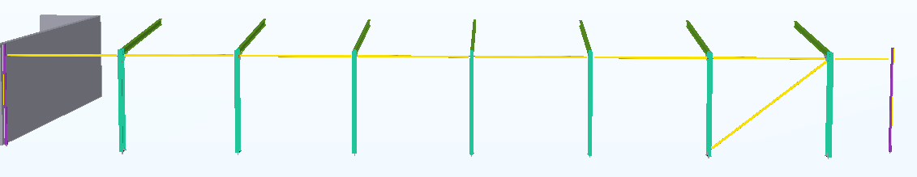

Description sommaire

- Une extension en charpente métallique est accolée à un bâtiment en béton armé (BA). Nous étudions un des longs pans (file A) tel que défini dans les maquettes IFC et Tekla 2019i jointes. Les modèles Robot 2020 et Scia 19.1 initiaux et incomplets de ce long pan sont fournis.
- L’ensemble est situé dans le département des Hauts-de-Seine.
- Les poteaux sont des PRS (semelles 200x12 et âme 750x5) en acier S355
- Les sablières sont des SHS 140x4 CF en acier S235 selon NF EN 10219 (notés CARF pour Robot)
- Les poteaux des files de rive sont des IPE 180 en acier S275 (les pignons sont des pans de fer)

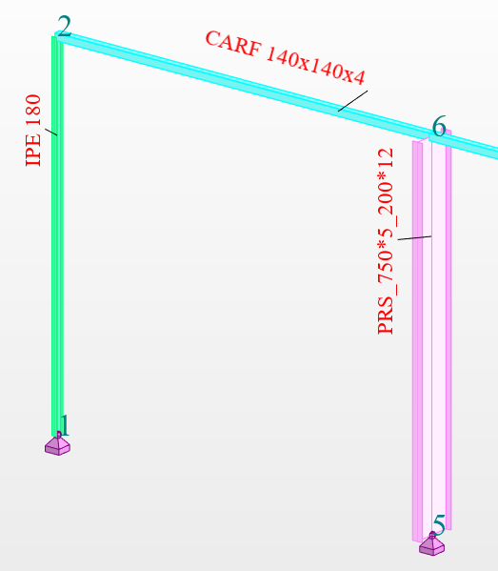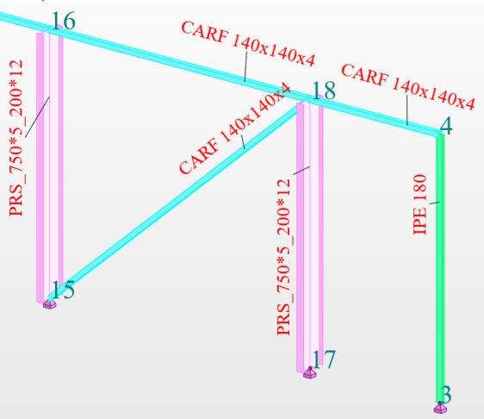

Hypothèses

- On suppose que la file étudiée est montée en hiver à la température de 0°C.
- On suppose ensuite que les sablières, et uniquement les sablières, peuvent atteindre la température de +40°C en été du fait d’une isolation thermique insuffisante entre la noue et ces sablières.
- Les autres barres sont à la température de 18°C selon EC-1991-1-5 (en annexe).

Eléments joints

- Maquette Tekla 2019i dans le réperoire zippé « 30_ DELTA_T_TEKLA » ; plus élévation A3 PDF,
- Maquette IFC « 30_ DELTA_T_BIM.IFC »,
- Modèle de calcul Robot 2020 initial « 20_DELTA_T_modele_INITIAL.rtd »,
- Modèle de calcul SCIA Engineer 19.1 initial « 20_DELTA_T_modele_INITIAL.esad ».

But de ce TP

Nous cherchons à valider une solution pour ce long pan qui respecte des critères ELS de déplacement horizontal ainsi que des critères ELU de résistance sous l’effet de la dilatation thermique.

Plan du travail proposé dans le feuillet « Compte-rendu » joint à ce dossier :

- Déterminer par un calcul manuel l’allongement des sablières sous l’effet de la température,
- Déterminer par un modèle de calcul Robot ou Scia les déplacements libres ELS pour la température,
- Modifier le modèle de calcul pour simuler un blocage du long pan,
- En déduire les actions ELU dues à ce blocage pour le cas de charge de la température,
- Enfin, prescrire une cote minimal entre acier et béton de façon à ne pas risquer ce blocage de l’acier par le béton ,

Annexe sur la dilatation thermique

Lorsqu’elle est soumise à une augmentation de sa température une barre s’allonge d’une valeur ΔL.

Longueur initiale : L₀

ΔL
Longueur après une variation de la température de ΔT (°C) :
L = L₀ + ΔL

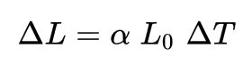

Le coefficient de dilatation thermique α est défini dans l’EuroCode1 partie 1-5, voir annexe.

Annexe sur les désignations des PRS

Pour Robot 2020

Dans le nom du profil, la première dimension est la hauteur de l’âme seule. On renseigne les dimensions des plats.
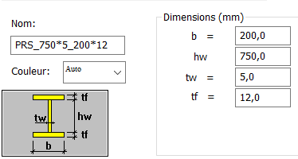

Pour Tekla 2019i

Dans le nom du profil, la première dimension est la hauteur totale du PRS ; elle est à déduire à partir de la hauteur de l’âme et de l’épaisseur des semelles.

Pour Scia Engineer 2019

On renseigne les dimensions des plats.

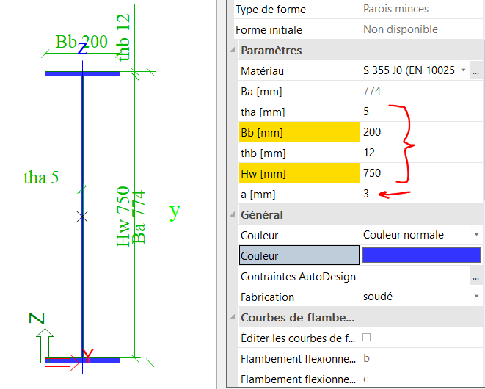

Annexe sur la prise en compte de la température avec Robot

Cas de charge de température

Pour la température il faut créer un cas avec la même démarche que pour les cas de vent, de neige… :

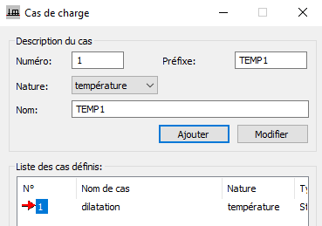

Charge de température d’une barre

- Selectionner le cas de charge adéquat (celui que l’on vient de créer pour mesurer l’effet de la température)

- Choisir les charges sur barres ; puis l’icône représentant un thermomètre.
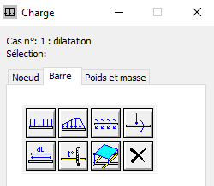

- La variation entre le montage et la situation étudiée - valeur uniforme de 40°C par exemple dans la barre - est fixée par la valeur sur X. La valeur sur Z est un gradient thermique perpendiculaire à l’axe de la barre, il faut la laisser à « 0 »

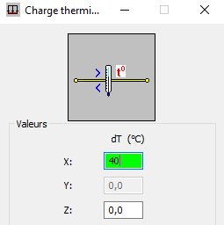

Annexe sur la prise en compte de la température avec SCIA

Cas de charge de température

Pour la température il faut créer un cas avec la même démarche que pour les cas de vent, de neige… :

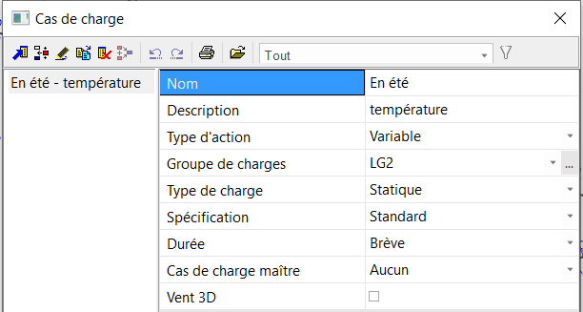

Charge de température d’une barre

- Selectionner le cas de charge adéquat (celui que l’on vient de créer)

- Choisir « charges » ; puis « charge thermique sur une barre ».
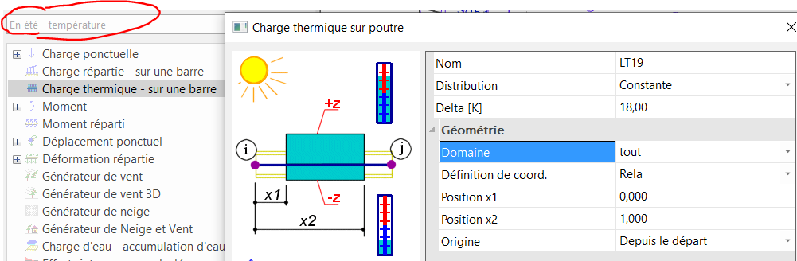

- La variation entre le montage et la situation étudiée - valeur uniforme de 18°C par exemple dans la barre - est obtenue lorsque l’on choisi la distribution constante.

Annexe : extraits de l’EN-1991 - Partie 1-5 :

Actions générales — Actions thermiques
§5.3
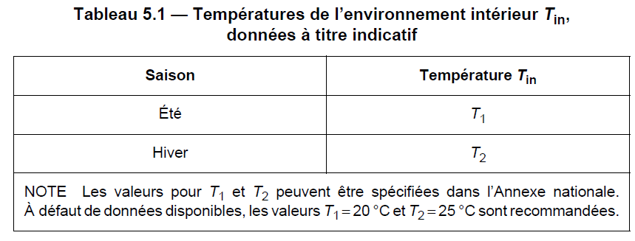
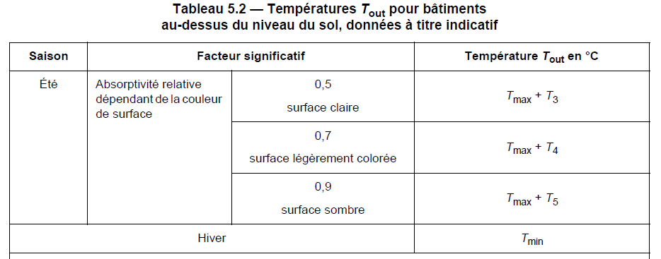

Annexe nationale
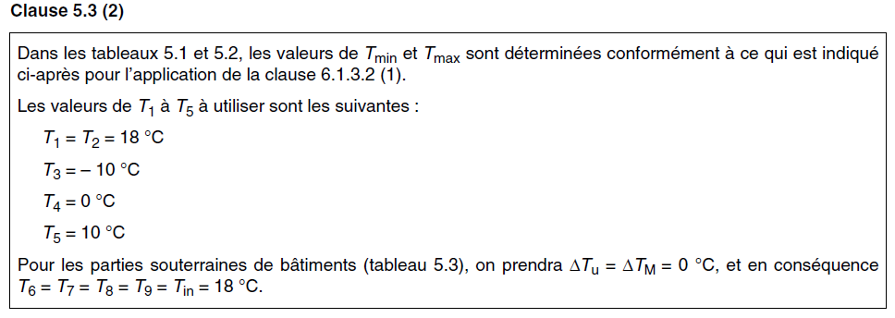

Annexe C

Annexe : extraits de l’EN-1990-2

Définition des tolérances

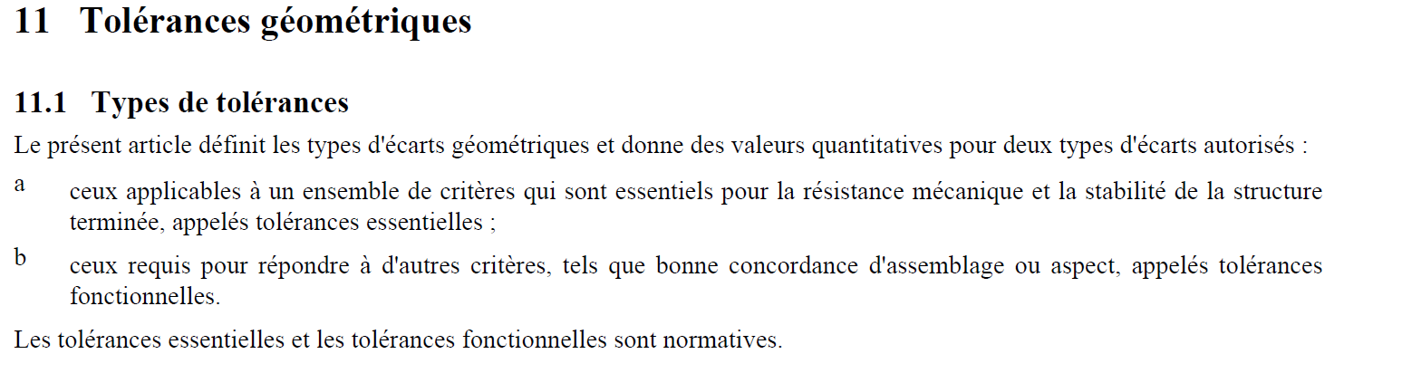

Ecarts autorisés pour les tolérances fonctionnnelles de montage

